Санкт-Петербургское Государственное
бюджетное профессиональное образовательное учреждение
«Колледж информационных технологий»

ОТЧЕТ
ПО ПРАКТИЧЕСКОЙ РАБОТЕ № 13
МДК 01.03. РАЗРАБОТКА МОБИЛЬНЫХ ПРИЛОЖЕНИЙ

Специальность 09.02.07 Информационные системы и программирование
Выполнил студент гр. 493: Гаврилов А.С.
Санкт-Петербург 2022

Интерфейс
Для приложения был разработан один экран.
Описание компонентов главного экрана:
- Ползунок, которым выбирается размер ядра свертки от 3 до 64;
- Выпадающий список, в котором выбирается количество используемых потоков, с соответствующей подписью;
- Кнопка, запускающая обработку изображения;
- Кнопка, останавливающая обработку изображения;
- Два переключателя, которыми выбирается способ размытия;
- Текстовое поле, в котором отображается время, затраченное на обработку;
- Место для картинки.
Макет главного экрана представлен на рисунке 1.
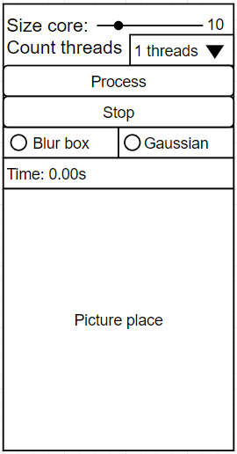
Рисунок 1 – Макет главного экрана

Работа приложения
Вид приложения после запуска представлен на рисунке 2.
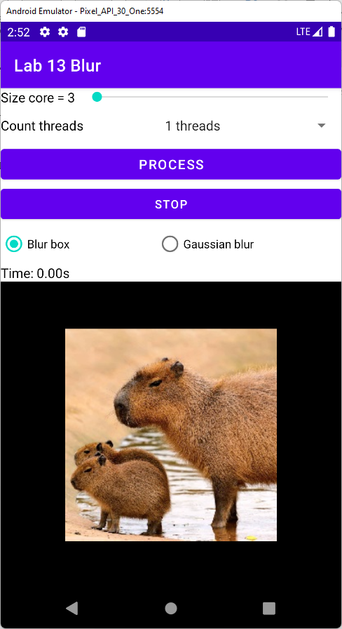
Рисунок 2 – Вид приложения после запуска

Размытие изображения методом Box blur при размере ядра 10 одним потоком представлено на рисунке 3.
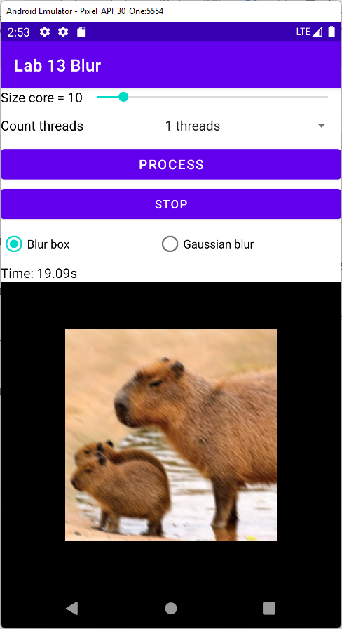
Рисунок 3 – Размытие методом Box blur при размере ядра 10 одним потоком

Размытие изображения методом Box blur при размере ядра 15 тремя потоками представлено на рисунке 4.
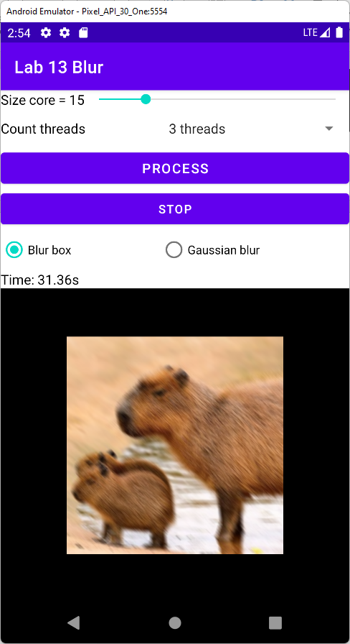
Рисунок 4 – Размытие методом Box blur при размере ядра 15 тремя потоками

Размытие изображения методом Gaussian blur при размере ядра 10 тремя потоками представлено на рисунке 5.
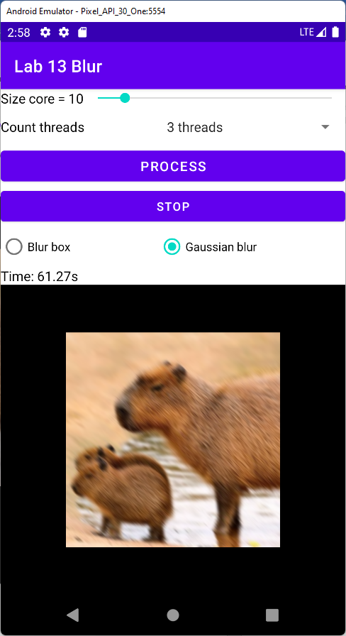
Рисунок 5 – Размытие методом Gaussian blur при размере ядра 10 тремя потоками

Остановка обработки изображения при восьми задействованных потоках, представлено на рисунке 6.
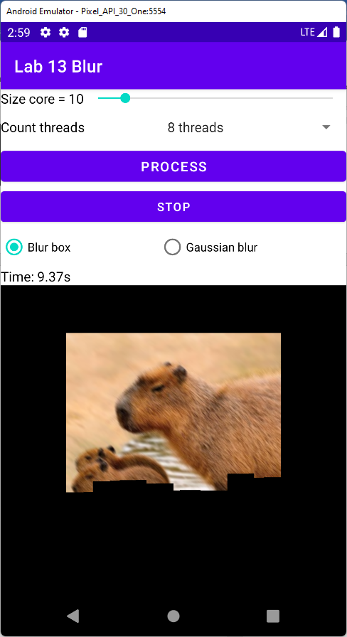
Рисунок 6 – Остановка обработки изображения при восьми задействованных потоках

GitHub
Ссылка на github репозиторий: *Ссылка*

